RIWAYAT HIDUP
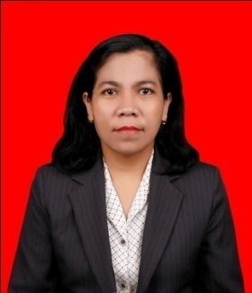
CAHAYA, lahir di Selayar ,Dopa tanggal 06 Agustus 1966 dari pasangan Muddin dan Minihawang. Mulai masuk pendidikan formal di Sekolah Dasar Negeri Kahu- Kahu tahun 1973 dan Tamat tahun 1979. Tahun ajaran 1979 / 1980 melanjutkan pendidikan di SMP Negeri Benteng Selayar dan tamat pada tahun 1982. Pada tahun yang sama melanjutkan pendiidikan ke SMA Negeri Selayar dan tamat pada tahun 1985. Lanjut sebagai mahasiswa SGPLB Tahun 1985 selesai tahun ajaran 1987/1988. Mulai bekerja sebagai guru kontrak pada tahun 2003. Pada tahun 2007 diangkat menjadi Calon Pegawai Negeri Sipil dan ditugaskan di Sekolah Dasar Luar Biasa Kabupaten Gowa. Kemudian melanjutkan kembali pendidikan ke jenjang Strata Satu (S1) Jurusan Pendidikan Luar Biasa Fakultas Ilmu Pendidikan Universitas Negeri Makassar pada tahun 2009 sampai sekarang

